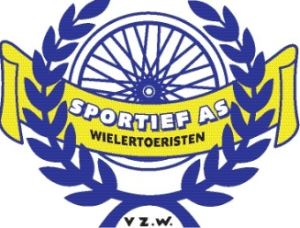
WTC SPORTIEF AS

5DE ZEVENHUIZENRIT 50 km

ZONDAG 24 JUNI 2012

I & S van 8u00 tot 10u00

Vertrek lokaal richting Genk, splitsing R houden, Esso station RA, na +/- 50 m RA Herengracht, LA Nijverheidsstraat, einde LA Duinstraat na bocht 1ste weg LA Jeneverbesstraat, einde weg LA fietsroute 39, knooppunt 39 LA route 75, rond punt weg Zwartberg – Opglabbeek RD route 75, RD, rond punt RD, aan oversteekplaats fietsers LA route 04 volgen langs vijver, einde weg LA 04 volgen, aan Bullenschooltje links houden 04, einde weg RA, einde weg LA, 04 volgen, knooppunt 04 RA, grote baan Helchteren – Bree RA, twee maal rode lichten RD, rond punt RD richting Bree, rond punt RD links fietspad nemen richting Bree, oversteek fietsers RA, witte plaat Wijshagen – Meeuwen LA route 23 blijven volgen, witte plaat Vostert RA, grote baan Bree- Gruitrode RO Eetseveldstraat blijven volgen, einde Eetseveld LA en onmiddellijk RA route 31 volgen, knooppunt 31 RA naar route 32, na +/- 60 m route 32, einde weg RA, grote baan RO Groenstraat, einde weg RO, einde weg LA, 4de straat RA, einde weg LA, Campstraat, route 33, einde fietspad RA, en onmiddellijk LA, einde weg RA Speeltuinstraat, LA Manestraat, einde weg LA, Kruispunt LA, grote baan Opglabbeek – Zwartberg RO, einde weg RA Weg naar As, As dorp RA lokaal

Er is een controle voorzien op het parcours.

WTC Sportief As wenst je veel fietsgenot en dankt je voor je aanwezigheid. Tot de volgende keer: zaterdag 14 juli 2012: Zomerrit

Tel. Café ’t Gedacht 089/622 377


